Resolución del Pleno del Instituto de Transparencia, Acceso a la Información Pública y Protección de Datos Personales del Estado de México y Municipios, con domicilio en Metepec, Estado de México; de dieciséis (16) de marzo de dos mil veintidós.
VISTO el expediente electrónico formado con motivo del recurso de revisión 00363/INFOEM/IP/RR/2022, promovido por XXXXX XXXXXXXX XXXXX en su calidad de RECURRENTE, en contra de la respuesta del Ayuntamiento de Amecameca en lo sucesivo el SUJETO OBLIGADO, se procede a dictar la presente resolución, con base en los siguientes:

ANTECEDENTES
- El nueve (09) de diciembre de dos mil veintiuno, el particular presentó a través del Sistema de Acceso a la Información Mexiquense (SAIMEX), la solicitud de información pública registrada con el número 00284/AMECAMEC/IP/2021, mediante la cual requirió:

“PIDO ME SEA ENTREGADO EL O LOS DOCUMENTOS QUE CONTENGAN LA INFORMACION CLARA PRECISA, SENCILLA Y DETALLASA EN RELACION. a.-) QUE REQUISITOS SON NECESARIOS PARA OBTENER CERTIFICADO DE FUNCIONAMIENTO, LICENCIAS, AUTORIZACION O PERMISO PARA INICIAR OPERACIONES COMO GRANJA DE PUERCOS, (agroindustria, y con capacidad para 3000 animales). FABRICA DE LAMINA DE CARTON , FABRICA DE LAMINA DE PLASTICO, REQUIERO RESPUESTA DIRECTA DE LA DIRECTORA DE DIRECCION DE COMERCIO Y COORDINADOR DE COMERCIO ASI COMO AL REGIDOR QUE LE CORRESPONDA LA VIGILANCIA DE COMERCIO Y ADEMAS RESPUESTA DE CONTRALORA MUNICIPAL Y DEL PRESIDENTE MUNICIPAL , TESORERO MUNICIPAL DE LA ADMINISTRACION PUBLICA DEL H. AYUNTAMIENTO DE AMECAMECA. 2019-2021.” (Sic).

- Se hace constar que el entonces SOLICITANTE señaló como modalidad de entrega de la información: A través del SAIMEX.

- Posteriormente, el once (11) de enero de dos mil veintidós, el SUJETO OBLIGADO dio respuesta a la solicitud de información en los siguientes términos:

“Amecameca, México a 11 de Enero de 2022
Nombre del solicitante: XXXXX XXXXXXXX XXXXX
Folio de la solicitud: 00284/AMECAMEC/IP/2021

En respuesta a la solicitud recibida, nos permitimos hacer de su conocimiento que con fundamento en el artículo 53, Fracciones: II, V y VI de la Ley de Transparencia y Acceso a la Información Pública del Estado de México y Municipios, le contestamos que:
EN CONTESTACION A SU SOLICITUD LE ENTREGO LO QUE SE TIENE HASTA EL MOMENTO, ESPERANDO SEA DE SU AGRADO SIN MAS POR EL MOMENTO QUEDO DE USTED
ATENTAMENTE
Leticia Ramirez Velazquez.” (Sic)

- Asimismo, el SUJETO OBLIGADO adjuntó a su respuesta los archivos electrónicos que se describen a continuación:

- sol0284.pdf : Documento electrónico que en dos (02) hojas contiene, el oficio AME/DETYC/003/2022, dirigido al Titular de la Unidad de Transparencia y suscrito por el Director de Desarrollo Económico, Turismo y Cultura , mediante el cual se refiere lo siguiente:

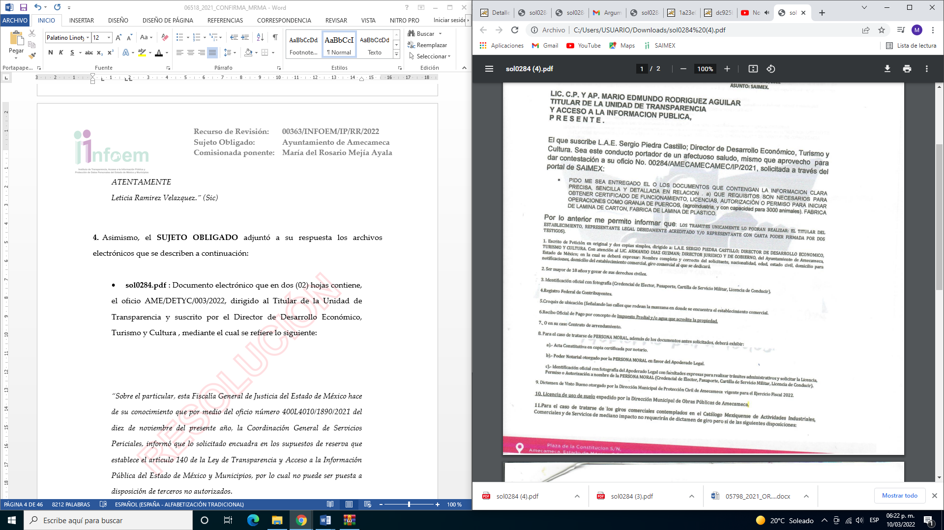

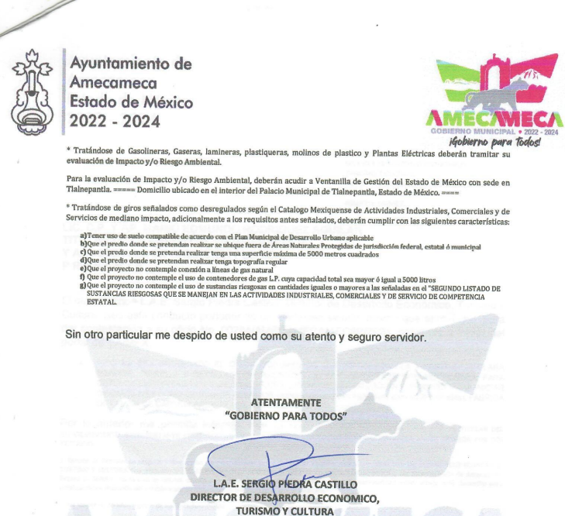

- Derivado de la respuesta emitida por el SUJETO OBLIGADO, el veintisiete (27) de enero de dos mil veintidós, el particular interpuso el recurso de revisión 00363/INFOEM/IP/RR/2022; impugnación en la que refirió lo siguiente:

- Acto impugnado: “SE IMPUGNA LA SOLICITUD NO. 00285..” (Sic).

- Razones o motivos de inconformidad: “.LA INCONFORMIDAD SE DEBE A LA NEGATIVA POR PARTE DE LOS FUNCIONARIOS QUE SE MENCIONAN EN LA SOLICITU NO.00284” (Sic).

- Se registró el recurso de revisión bajo el número de expediente al rubro indicado, asimismo, con fundamento en lo dispuesto por el artículo 185 fracción I de la Ley de Transparencia y Acceso a la Información Pública del Estado de México y Municipios se turnó a la Comisionada María del Rosario Mejía Ayala, con el objeto de su análisis.

- La Comisionada María del Rosario Mejía Ayala, con fundamento en lo dispuesto por el artículo 185 fracción II de la ley de la materia, a través del acuerdo de admisión de uno (01) de febrero de dos mil veintidós, puso a disposición de las partes el expediente electrónico vía Sistema de Acceso a la Información Mexiquense a efecto de que en un plazo máximo de siete días manifestaran lo que a su derecho convinieran, ofrecieran pruebas y alegatos según corresponda a los casos concretos, de esta forma para que el SUJETO OBLIGADO presentara el informe justificado procedente, situación que no aconteció por las partes.

- Así las cosas, la Comisionada María del Rosario Mejía Ayala decretó el cierre de instrucción mediante acuerdo de fecha dieciséis (16) de febrero de dos mil veintidós.

CONSIDERANDO

PRIMERO. De la competencia.

- Este Instituto de Transparencia, Acceso a la Información Pública y Protección de Datos Personales del Estado de México y Municipios, es competente para conocer y resolver del presente recurso de conformidad con el artículo: 6, apartado A, fracción IV de la Constitución Política de los Estados Unidos Mexicanos; 5, párrafo trigésimo, trigésimo primero y trigésimo segundo, fracciones I, II, III, IV y V de la Constitución Política del Estado Libre y Soberano de México; artículos 1, 2 fracción II, 13, 29, 36 fracciones I y II, 176, 178, 179, 181 párrafo tercero y 185 de la Ley de Transparencia y Acceso a la Información Pública del Estado de México y Municipios; 7, 9 fracciones I y XXIV, y 11 del Reglamento Interior del Instituto de Transparencia, Acceso a la Información Pública y Protección de Datos Personales del Estado de México y Municipios.

SEGUNDO. De la oportunidad y procedencia.

I. De la interposición del recurso.

- El medio de impugnación fue presentado a través del SAIMEX, en el formato previamente aprobado para tal efecto y dentro del plazo legal de quince días hábiles otorgados; para el caso en particular es de señalar que el SUJETO OBLIGADO entregó respuesta el día once (11) de enero de dos mil veintidós, el plazo para interponer el recurso de revisión trascurrió del doce (12) de enero al uno (01) de febrero de dos mil veintidós por lo que si el particular interpuso recurso de revisión el veintisiete (27) de enero de dos mil veintidós se encuentra dentro del periodo establecido por la Ley.

II. Del nombre dela parte solicitante.

- Por otro lado, la Ley de Transparencia y Acceso a la Información Pública del Estado de México y Municipios, en su artículo 152, establece que cualquier persona, por sí misma o a través de su representante, podrá presentar solicitud de acceso a información ante la Unidad de Transparencia, a través del sistema electrónico o de la Plataforma Nacional, en la oficina u oficinas designadas para ello, vía correo electrónico, correo postal, mensajería, telégrafo, verbalmente o cualquier medio aprobado por el Instituto o por el Sistema Nacional.

- Para presentar una solicitud por escrito, no se podrán exigir mayores requisitos que los siguientes:

  - Nombre del solicitante o, en su caso, los datos generales de su representante;
  - Domicilio o en su caso correo electrónico para recibir notificaciones;
  - La descripción de la información solicitada;
  - Cualquier otro dato que facilite la búsqueda y eventual localización de la información; y
  - La modalidad en la que prefiere se otorgue el acceso a la información, la cual podrá ser verbal, siempre y cuando sea para fines de orientación, mediante consulta directa, mediante la expedición de copias simples o certificadas o la reproducción en cualquier otro medio, incluidos los electrónicos.

- En el presente asunto, de las constancias que obran en el expediente digital formado en el SAIMEX, se desprende que la solicitud de información 00284/AMECAMEC/IP/2021 fue presentada por la persona jurídico-colectiva XXXXXXX XXXXXXXX XXXXXXXXX, a través del representante legal XXXXX XXXXXXXX XXXXX; empero, toda vez que éste no adjuntó a la solicitud el documento que acredite su representación legal de XXXXXXX XXXXXXXX XXXXXXXXX este Organismo Garante no puede tener por presentada la solicitud de mérito por parte de la razón o denominación social antes referida. En consecuencia de lo anterior, se tendrá como parte Solicitante, y posterior Recurrente, a la o el usuario del SAIMEX XXXXX XXXXXXXX XXXXX.

- Esto es así, ya que de conformidad con los artículos 6, apartado A, fracciones III y IV de la Constitución Política de los Estados Unidos Mexicanos; 5, párrafos vigésimo segundo, vigésimo tercero y vigésimo cuarto, fracciones III, IV y V, de la Constitución Política del Estado Libre y Soberano de México, se establece que toda persona, sin necesidad de acreditar interés alguno o justificar su utilización, tendrá acceso gratuito a la información pública, a sus datos personales o a la rectificación de éstos, además de que se establecerán mecanismos de acceso a la información y procedimientos de revisión expeditos que se sustanciarán ante los organismos autónomos especializados e imparciales que establece la Constitución Federal y Local.

- Por lo cual, de una interpretación sistemática, armónica y progresiva del derecho humano de acceso a la información pública se aprecia que toda persona, sin necesidad de acreditar interés alguno o justificar su utilización, deberá tener acceso a la información pública, es decir, dicho derecho fundamental exime a quien lo ejerce, de acreditar su legitimación en la causa o su interés en el asunto, lo que permite la posibilidad de que inclusive, la solicitud de acceso a la información pueda ser anónima o no contener un nombre que identifique al Solicitante o que permita tener certeza sobre su identidad.

- Asimismo, como lo establece la Convención Americana en su artículo 13, el derecho de acceso a la información es un derecho humano universal y en consecuencia, toda persona tiene derecho a solicitar acceso a la información.

- De igual forma, la Corte Interamericana ha precisado que no es necesario acreditar un interés directo ni una afectación personal para obtener la información en poder del Estado, excepto en los casos en que se aplique una legítima restricción permitida por la Convención Americana.

- Por lo tanto, el nombre del SOLICITANTE y subsecuente RECURRENTE no puede ser considerado como un requisito indispensable de procedencia del recurso de revisión que nos ocupa, ya que el acceso a la información no está condicionado a acreditar algún interés ya sea jurídico o legítimo, máxime que es un elemento subsanable por este Órgano Garante.

III. De la determinación sobre la procedibilidad del recurso.

- Expuesto lo anterior, el escrito contiene las formalidades previstas por el artículo 180 último párrafo de la Ley de la materia actual, por lo que es procedente que este Instituto de Transparencia, Acceso a la Información Pública y Protección de Datos Personales del Estado de México y Municipios, conozca y resuelva el presente recurso.

TERCERO. Del planteamiento de la Litis.

- El recurso revisión tiene como finalidad reparar cualquier posible afectación al derecho de acceso a la información pública en términos del Título Octavo de la Ley de Transparencia y Acceso a la Información Pública del Estado de México y Municipios y determinar la confirmación; revocación o modificación; desechamiento o sobreseimiento; y en su caso ordenar la entrega de la información, respecto a las respuestas o falta de ellas de los Sujetos Obligados.

- De las constancias en el expediente al rubro indicado, se desprende que el particular solicitó acceso a información relacionada con las formalidades para obtener una licencia de funcionamiento de una unidad económica con diversos giros, requerimientos, al que se respondió a través del Director de Desarrollo Económico, Turismo y Cultura señalando diversos requisitos para realizar el trámite de una licencia de funcionamiento.

- En ese sentido, el agravio del recurrente consiste en que la respuesta proporcionada por el SUJETO OBLIGADO no garantizó el principio contenido en el artículo 11 de la Ley de Transparencia y Acceso a la Información Pública del Estado de México y Municipios, el cual señala que en la generación, publicación y entrega de información se deberá garantizar que sea expedita y oportuna.

- Por lo que de este modo, el presente recurso de revisión se circunscribe a determinar si el SUJETO OBLIGADO con las manifestaciones realizadas, vulnera el derecho de acceso a la información accionado por el particular actualizando las causales de procedencia previstas en el artículo 179 fracción XI de la Ley de Transparencia y Acceso a la Información del Estado de México y Municipios.

CUARTO. Estudio y Resolución del asunto.

- De la respuesta a la solicitud de información y los motivos de inconformidad aducidos por la parte recurrente.

- Como ya fuera expuesto en el apartado de Antecedentes de la presente resolución, el particular solicitó al Ayuntamiento de Amecameca acceso a los requisitos para obtener una licencia de funcionamiento con diversos giros, a lo que se refirió por parte del Director de Desarrollo Económico, Turismo y Cultura las formalidades para realizar dicho trámite.

- Señalado lo anterior, y a efecto de delimitar la controversia del presente asunto es pertinente mencionar que la respuesta otorgada por el Director de Desarrollo Económico, Turismo y Cultura debe entenderse como consentida por el RECURRENTE.

- Ello es así, debido a que únicamente expresa inconformidad en los siguientes términos:

“LA INCONFORMIDAD SE DEBE A LA NEGATIVA POR PARTE DE LOS FUNCIONARIOS QUE SE MENCIONAN EN LA SOLICITU NO.00284.” (Sic)

- Así, cuando el solicitante no expresa razón o motivo de inconformidad en contra de todos los rubros de la respuesta que pudieran ser un agravio a su derecho, los mismos deben estimarse atendidos. Sirve de apoyo a lo anterior, por analogía, la Tesis Jurisprudencial Número 3ª./J.7/91, publicada en el Semanario Judicial de la Federación y su Gaceta bajo el número de registro 174,177, que establece lo siguiente:

REVISIÓN EN AMPARO. LOS RESOLUTIVOS NO COMBATIDOS DEBEN DECLARARSE FIRMES. “Cuando algún resolutivo de la sentencia impugnada afecta a la recurrente, y ésta no expresa agravio en contra de las consideraciones que le sirven de base, dicho resolutivo debe declararse firme. Esto es, en el caso referido, no obstante que la materia de la revisión comprende a todos los resolutivos que afectan a la recurrente, deben declararse firmes aquéllos en contra de los cuales no se formuló agravio y dicha declaración de firmeza debe reflejarse en la parte considerativa y en los resolutivos debe confirmarse la sentencia recurrida en la parte correspondiente.”

- Luego entonces, la parte de la solicitud sobre la que no se expresó inconformidad, debe declararse consentida por el hoy RECURRENTE, ya que no pueden producirse efectos jurídicos tendentes a revocar, confirmar o modificar la parte de la respuesta con relación a la parte de la solicitud que no fue motivo de disenso ya que se infiere un consentimiento del particular ante la falta de impugnación eficaz. Sirve de sustento a lo anterior, por analogía, la tesis jurisprudencial número VI.3o.C. J/60, publicada en el Semanario Judicial de la Federación y su Gaceta bajo el número de registro 176,608 que a la letra dice:

ACTOS CONSENTIDOS. SON LOS QUE NO SE IMPUGNAN MEDIANTE EL RECURSO IDÓNEO. “Debe reputarse como consentido el acto que no se impugnó por el medio establecido por la ley, ya que si se hizo uso de otro no previsto por ella o si se hace una simple manifestación de inconformidad, tales actuaciones no producen efectos jurídicos tendientes a revocar, confirmar o modificar el acto reclamado en amparo, lo que significa consentimiento del mismo por falta de impugnación eficaz.”

II. De la competencia del SUJETO OBLIGADO para poseer, generar o administrar la información y la búsqueda exhaustiva.

- Como ha sido expuesto, el SUJETO OBLIGADO, a través de su respuesta, comunicó al RECURRENTE a través del Director de Desarrollo Económico, Turismo y Cultura los requisitos para realizar el trámite correspondiente a una Licencia de Funcionamiento, no obstante, con la finalidad de otorgar una mayor certidumbre al particular, se procede a delimitar la esfera de competencia y atribuciones del área que , siguiendo los principios de certeza, eficacia y legalidad, mismos que se encuentran descritos en el artículo 9, fracciones I, II y VI de la Ley de Transparencia y Acceso a la Información Pública del Estado de México y Municipios.

- En ese sentido, por cuanto hace a la adecuada búsqueda exhaustiva de la información solicitada es necesario traer a contexto el artículo 162 de la Ley de Transparencia y Acceso a la Información Pública del Estado de México y Municipios, mismo que señala que las Unidades de Transparencia deberán garantizar que las solicitudes se turnen a todas las Áreas, que, por razón de su competencia puedan contar con la información solicitada, como a continuación se observa:

“Artículo 162. Las unidades de transparencia deberán garantizar que las solicitudes se turnen a todas las Áreas competentes que cuenten con la información o deban tenerla de acuerdo a sus facultades, competencias y funciones, con el objeto de que realicen una búsqueda exhaustiva y razonable de la información solicitada.” (Sic)

- Así adquiere relevancia lo señalado por el artículo 96 Quáter de la Ley Orgánica Municipal del Estado de México, mismo que señala las atribuciones del Titular de la Dirección de Desarrollo Económico Municipal, como a continuación se observa:

“Artículo 96 Quáter.- El Titular de la Dirección de Desarrollo Económico Municipal o el Titular de la Unidad Administrativa equivalente, tiene las siguientes atribuciones:

(…)

II Bis. Impulsar y difundir la simplificación de trámites y reducción de plazos para el otorgamiento de permisos, licencias y autorizaciones del orden municipal, de conformidad con la Ley para la Mejora Regulatoria del Estado de México y Municipios, la Ley de Competitividad y Ordenamiento Comercial del Estado de México, la Ley de Fomento Económico del Estado de México, sus respectivos reglamentos y demás disposiciones jurídicas aplicables;

(…)

XIX. Operar y actualizar el Registro Municipal de Unidades Económicas de los permisos o licencias de funcionamiento otorgadas a las unidades económicas respectivas, así como remitir dentro de los cinco días hábiles siguientes los datos generados al Sistema que al efecto integre la Secretaría de Desarrollo Económico, a la Secretaría de Seguridad y a la Fiscalía General de Justicia del Estado de México, la información respectiva;

(…)”

- De lo anterior, es posible advertir que quien han otorgado respuesta al requerimiento realizado resulta ser el Servidor Público habilitado que tiene facultades para poseer, administrar o generar la información solicitada, ya que se observa que tiene facultades para “Impulsar y difundir la simplificación de trámites y reducción de plazos para el otorgamiento de permisos, licencias y autorizaciones del orden municipal, de conformidad con la Ley para la Mejora Regulatoria del Estado de México y Municipios, la Ley de Competitividad y Ordenamiento Comercial del Estado de México, la Ley de Fomento Económico del Estado de México, sus respectivos reglamentos y demás disposiciones jurídicas aplicables;”

- Al margen de lo anterior, es pertinente mencionar que este Órgano Garante no tiene facultades para pronunciarse sobre la veracidad de la información que los sujetos Obligados ponen a disposición de los particulares, toda vez que se aleja de las atribuciones de éste Instituto, máxime que al momento en que el SUJETO OBLIGADO pone a disposición la información o, para el caso concreto, refiere la inexistencia de la misma por ser ajena a su esfera de competencias, obligaciones y atribuciones, la misma tiene el carácter de oficial, ergo, se presume veraz, tan es así que la misma queda registrada en el Sistema de Acceso a la Información Mexiquense (SAIMEX).

- Sirve de apoyo a lo anterior, el Criterio 31-10 emitido por el entonces Instituto Federal de Acceso a la Información y Protección de Datos, mismo que dice:

“El Instituto Federal de Acceso a la Información y Protección de Datos no cuenta con facultades para pronunciarse respecto de la veracidad de los documentos proporcionados por los sujetos obligados. El Instituto Federal de Acceso a la Información y Protección de Datos es un órgano de la Administración Pública Federal con autonomía operativa, presupuestaria y de decisión, encargado de promover y difundir el ejercicio del derecho de acceso a la información; resolver sobre la negativa de las solicitudes de acceso a la información; y proteger los datos personales en poder de las dependencias y entidades. Sin embargo, no está facultado para pronunciarse sobre la veracidad de la información proporcionada por las autoridades en respuesta a las solicitudes de información que les presentan los particulares, en virtud de que en los artículos 49 y 50 de la Ley Federal de Transparencia y Acceso a la Información Pública Gubernamental no se prevé una causal que permita al Instituto Federal de Acceso a la Información y Protección de Datos conocer, vía recurso revisión, al respecto.”

QUINTO. De la decisión.

- Con base en todo lo expuesto, y con fundamento en el artículo 186, fracción II, de la Ley de Transparencia y Acceso a la Información Pública del Estado de México y Municipios, este Instituto considera procedente CONFIRMAR la respuesta otorgada por el Ayuntamiento de Amecameca, debido a que se atendieron los requerimientos realizados por el particular por el servidor público habilitado.

- Por lo anteriormente expuesto y fundado, este ÓRGANO GARANTE emite los siguientes:

R E S O L U T I V O S

PRIMERO. Resultan infundadas las razones o motivos de inconformidad hechos valer en el recurso de revisión 00363/INFOEM/IP/RR/2022, en términos de los Considerandos CUARTO y QUINTO de la presente resolución.

SEGUNDO. Se CONFIRMA la respuesta emitida por el Ayuntamiento de Amecameca a la solicitud 00284/AMECAMEC/IP/2021.

TERCERO. Notifíquese al Titular de la Unidad de Transparencia del SUJETO OBLIGADO la presente resolución vía Sistema de Acceso a la Información Mexiquense (SAIMEX).

QUINTO. Notifíquese al RECURRENTE la presente resolución vía Sistema de Acceso a la Información Mexiquense (SAIMEX).

QUINTO. Se hace del conocimiento del RECURRENTE que, de conformidad con lo establecido en el artículo 196 de la Ley de Transparencia y Acceso a la Información Pública del Estado de México y Municipios, en caso de que considere que la resolución le cause algún perjuicio podrá impugnarla vía juicio de amparo en los términos de las leyes aplicables.

ASÍ LO RESUELVE, POR UNANIMIDAD DE VOTOS, EL PLENO DEL INSTITUTO DE TRANSPARENCIA, ACCESO A LA INFORMACIÓN PÚBLICA Y PROTECCIÓN DE DATOS PERSONALES DEL ESTADO DE MÉXICO Y MUNICIPIOS, CONFORMADO POR LOS COMISIONADOS JOSÉ MARTÍNEZ VILCHIS; MARÍA DEL ROSARIO MEJÍA AYALA; SHARON CRISTINA MORALES MARTÍNEZ; LUIS GUSTAVO PARRA NORIEGA; Y GUADALUPE RAMÍREZ PEÑA EN LA DÉCIMA SESIÓN ORDINARIA CELEBRADA EL DIECISÉIS DE MARZO DE DOS MIL VEINTIDÓS, ANTE EL SECRETARIO TÉCNICO DEL PLENO ALEXIS TAPIA RAMÍREZ.

Artículo 155, Ley de Transparencia y Acceso a la Información Pública del Estado de México y Municipios.
Artículo 179. El recurso de revisión es un medio de protección que la Ley otorga a los particulares, para hacer valer su derecho de acceso a la información pública, y procederá en contra de las siguientes causas: (…) XI. La falta de trámite a una solicitud; (…)
“Artículo 9. El Instituto deberá regir su funcionamiento de acuerdo a los siguientes principios: I. Certeza: Principio que otorga seguridad y certidumbre jurídica a los particulares, en virtud de que permite conocer si las acciones del Instituto son apegadas a derecho y garantiza que los procedimientos sean completamente verificables, fidedignos y confiables; II. Eficacia: Obligación del Instituto para tutelar, de manera efectiva, el derecho de acceso a la información; (…) VI. Legalidad: Obligación del Instituto de ajustar su actuación, que funde y motive sus resoluciones y actos en las normas aplicables; (…)”

